ACTIVACION DE CUENTAS CON DOMINIO @estudiantes.edu.ec

1.- Ingresar a: http://mail.educacion.gob.ec/
2.- En usuario digitar su usuario asignado ejemplo: carlos.rodas@estudiantes.edu.ec
3.- En contraseña digitar la contraseña asignada (la V en mayúscula) Virtual2021*
4.- fijarse bien en el siguiente cuadro
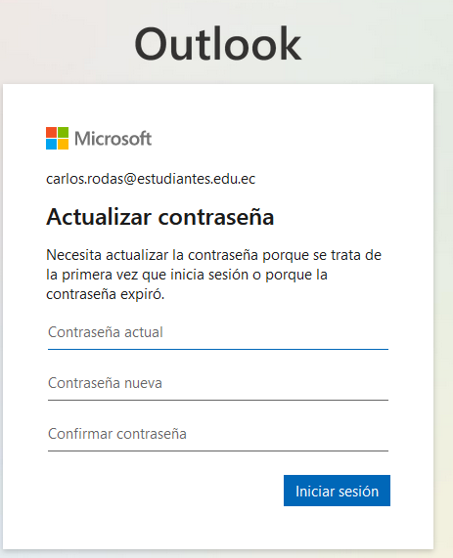

En la primera casilla coloque la contraseña recibida por el distrito
En la segunda y tercera casilla coloque su nueva contraseña
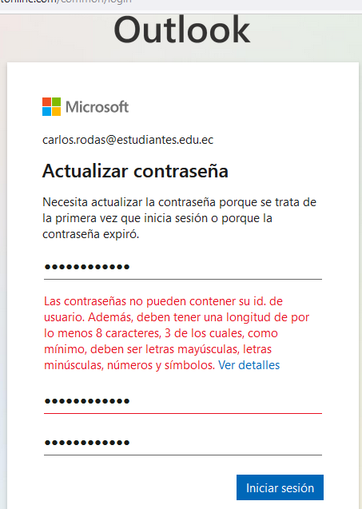
Coloque una contraseña segura y guardarla bien
Siga los pasos recibirá un código de verificación a su celular

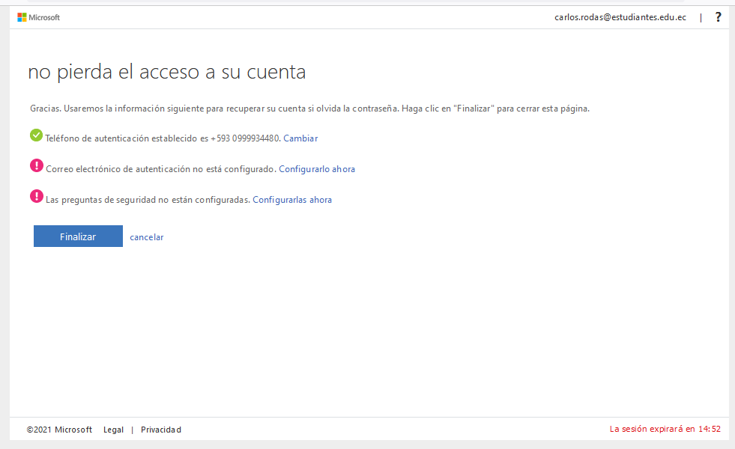
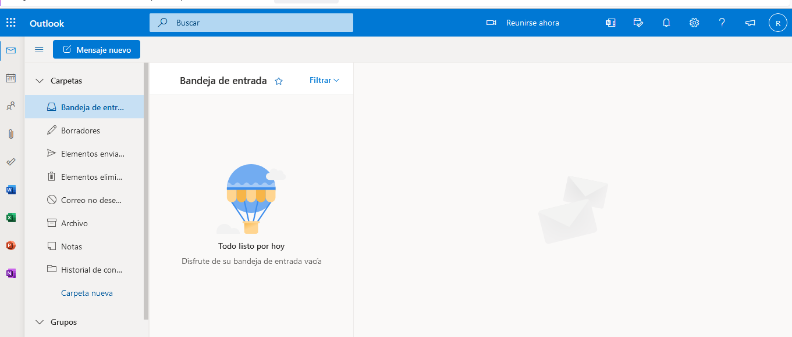

Si llego hasta aquí ya está creada su cuenta

FELICITACIONES

